Formålet med det 3-årige SRP-forløb
- Studieretningsprojektet med tilhørende flerfaglige forløb styrker elevernes almendannelse og studieforberedende kompetencer.
- Elevernes almendannelse styrkes ved at arbejde med almene og videnskabsrelaterede områder, som overskrider det enkelte fag, og ved at udvikle og vurdere innovative løsninger på flerfaglige problemstillinger.
- Elevernes studiekompetence styrkes ved, at de arbejder selvstændigt med at fordybe sig i faglige problemstillinger og områder. Gennem skriftlig og mundtlig fremstilling skal eleverne lære at dokumentere, at de kan undersøge, formidle og diskutere en kompleks flerfaglig problemstilling.
- Eleverne lærer selvstændigt at opstille en problemformulering, som danner udgangspunkt for en skriftlig besvarelse af en stillet opgave, samt at tilrettelægge en projektorganiseret arbejdsproces ved undersøgelse af en problemstilling. Forløbene bidrager desuden til at give eleverne en bevidsthed om forskellige traditioner for erkendelse og viden og forbereder eleven til at foretage et selvstændigt uddannelses- og karrierevalg.
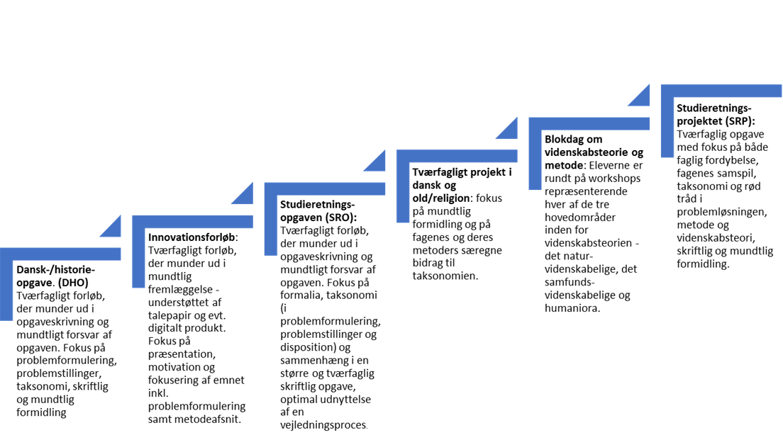

Vær desuden opmærksom på, at yderligere mange små og store fagfaglige og tværfaglige forløb bidrager til ovenstående progression – fx
- Diverse tonede og tværfaglige forløb, der viser, hvordan fag spiller sammen og supplerer hinanden i og med deres forskellige tilgange og metoder til belysning af emner og problemer (se de overordnede studieplaner)
- Fagenes daglige arbejde med metoder og videnskabsteori:
  - Kemi, biologi/biotek: Observationelt/eksperimentelt, kvalitativt/kvantitativt, induktion/deduktion, kausalitet/korrelation, hypotetisk deduktiv metode, kontrolbegrebet, kildekritisk vurdering af data
  - Samfundsfag: kvalitativ/kvantitativ, komparativ analyse, case-studie, kausalitet/korrelation, deskriptiv/normativ
  - Dansk, tysk, engelsk: hermeneutik og de analytiske tilgange til diverse genrer inden for litteratur, sprog og medier, samt skriftlige og mundtlige fremstillingsformer.
  - Historie: kildekritik og diakron/synkron
  - Old, religion: Mundtlig formidling og talepapir, kildekritik og diakron/synkron
- Fagenes daglige arbejde med faglig formidling og taksonomi
- Skriftlighedsforløb i dansk (bl.a. resumé-genren)

